一、项目说明

1. 项目简介

本项目为操作系统课程中“请求调页存储管理方式模拟”的实现。请求调页存储管理是一种常见的虚拟存储管理方式，程序运行时并不要求所有页面一次性装入内存，而是在访问某条指令时，若其所在页面尚未调入内存，则产生缺页中断，并由系统将所需页面调入内存。
本项目模拟一个作业的执行过程。假设该作业共有 320 条指令，每个页面可以存放 10 条指令，因此该作业的逻辑地址空间共有 32 页。系统为该作业分配 4 个内存块，初始状态下所有页面均未装入内存。在作业执行过程中，程序根据指令访问序列判断对应页面是否在内存中，若在内存中则计算并显示物理地址；若不在内存中，则记录一次缺页，并将该页面调入内存。当 4 个内存块均已被占用时，程序根据页面置换算法选择一个页面换出。
本项目默认采用 FIFO 页面置换算法，同时也支持 LRU 页面置换算法，便于对不同置换策略的缺页情况进行比较。

2. 项目功能

本项目主要实现以下功能：
（1）模拟 320 条指令的执行过程。
（2）将 320 条指令划分为 32 个页面，每页存放 10 条指令。
（3）模拟系统为作业分配 4 个内存块。
（4）初始状态下所有页均未调入内存。
（5）按照局部性原理随机生成指令访问序列：
- 50% 的指令顺序执行；
- 25% 的指令均匀分布在前地址部分；
- 25% 的指令均匀分布在后地址部分。
（6）访问指令时判断页面是否已在内存中：
- 若页面在内存中，则显示其物理地址；
- 若页面不在内存中，则产生缺页，并将页面调入内存。
（7）当内存块已满时，使用页面置换算法进行页面置换。
（8）输出每次访问的详细信息，包括：
- 指令序号；
- 指令地址；
- 页号；
- 页内偏移；
- 命中或缺页情况；
- 所在内存块号；
- 物理地址；
- 被置换页；
- 当前内存块状态。
（9）执行结束后统计并输出：
- 总访问指令数；
- 缺页次数；
- 缺页率。

3. 开发环境

操作系统：Windows
开发语言：Python
运行方式：命令行运行或双击批处理文件运行
主要文件说明：
request_paging_sim.py：项目核心源代码，实现指令序列生成、页面访问模拟、页面置换和结果输出。
run_fifo.bat：使用 FIFO 页面置换算法运行程序的批处理文件。
run_lru.bat：使用 LRU 页面置换算法运行程序的批处理文件。

4. 运行方法

在命令行中进入程序所在目录后，可以使用以下命令运行：
python request_paging_sim.py
该命令默认使用 FIFO 页面置换算法。
如果指定 FIFO 算法运行：
python request_paging_sim.py --algorithm FIFO
如果指定 LRU 算法运行：
python request_paging_sim.py --algorithm LRU
如果希望显示全部 320 条访问记录，可以加入 --verbose 参数：
python request_paging_sim.py --algorithm FIFO --seed 2026 --verbose
（--seed参数用于指定随机种子，使每次生成的指令访问序列一致，便于复现实验结果。）

二、项目功能实现

1. 常量定义

程序首先定义了与项目要求对应的基本参数：

INSTRUCTION_COUNT = 320
PAGE_SIZE = 10
PAGE_COUNT = INSTRUCTION_COUNT // PAGE_SIZE
FRAME_COUNT = 4

其中，INSTRUCTION_COUNT 表示作业共有 320 条指令；PAGE_SIZE 表示每页存放 10 条指令；PAGE_COUNT 表示作业共有 32 页；FRAME_COUNT 表示系统为该作业分配 4 个内存块。
这些参数与项目要求完全对应，使程序能够准确模拟请求调页存储管理过程。

2. 指令访问序列的生成

根据项目要求，指令访问顺序应满足一定的局部性原则，即 50% 的指令顺序执行，25% 的指令访问前地址部分，25% 的指令访问后地址部分。

程序通过 generate_instruction_sequence 函数生成 320 条指令访问序列。其基本思想如下：
（1）在 0 到 319 之间随机选取一条起始指令 m。
（2）顺序执行下一条指令 m + 1。
（3）通过随机数跳转到前地址部分 0 到 m - 1 中的某条指令 m1。
（4）顺序执行 m1 + 1。
（5）通过随机数跳转到后地址部分 m1 + 2 到 319 中的某条指令。
（6）重复以上过程，直到生成 320 条指令访问序列。

关键代码如下：

def generate_instruction_sequence(
total: int = INSTRUCTION_COUNT,
seed: Optional[int] = None,
) -> List[int]:
rng = random.Random(seed)
sequence: List[int] = []

current = rng.randrange(total)
while len(sequence) < total:
sequence.append(current)

sequence.append((current + 1) % total)

if current > 0:
current = rng.randrange(0, current)
else:
current = 0
sequence.append(current)

sequence.append((current + 1) % total)

lower = min(current + 2, total - 1)
if lower < total:
current = rng.randrange(lower, total)
else:
current = rng.randrange(total)

return sequence

该函数体现了程序执行中的局部性原理，既包含顺序执行，也包含向前、向后地址区域的随机跳转。

3. 页面号与页内偏移计算

每条指令都属于某一个页面。由于每页存放 10 条指令，因此可以通过以下方式计算页号和页内偏移：

page = instruction // self.page_size
offset = instruction % self.page_size

例如，若访问第 123 条指令，则：
页号 = 123 // 10 = 12
页内偏移 = 123 % 10 = 3

4. 页面命中判断

程序使用 page_to_frame 字典记录当前已在内存中的页面及其对应的内存块号。
如果访问的页面已经存在于 page_to_frame 中，说明该页面已在内存中，访问命中，不产生缺页。

关键代码如下：

if page in page_to_frame:
hit = True
frame = page_to_frame[page]

命中时，程序直接根据内存块号和页内偏移计算物理地址。
物理地址计算公式为：物理地址 = 内存块号 × 页面大小 + 页内偏移

对应代码为：

physical_address = frame * self.page_size + offset

5. 缺页处理

如果访问的页面不在内存中，则发生缺页。程序会将缺页次数加 1，并尝试将该页面调入内存。

关键代码如下：

else:
hit = False
page_faults += 1

发生缺页后，需要判断内存中是否还有空闲块。
若存在空闲内存块，则直接将新页面装入该空闲块：

empty_frame = self._find_empty_frame(frames)
if empty_frame is not None:
frame = empty_frame

其中 frames 用于表示4个内存块当前装入的页面情况。例如：[06, 02, --, --]表示第 0 个内存块装入第 6 页，第 1 个内存块装入第 2 页，后两个内存块为空。

6. 页面置换算法实现

当发生缺页且 4 个内存块都已经被占用时，就需要进行页面置换。本程序支持 FIFO 和 LRU 两种算法。

（1）FIFO 页面置换算法
FIFO 即先进先出算法。当内存已满时，最早进入内存的页面最先被淘汰。
程序使用 fifo_queue 队列记录页面进入内存的先后顺序。当需要置换时，取出队首页面作为被淘汰页面。

关键代码如下：

if self.algorithm == "FIFO":
replaced_page = fifo_queue.popleft()

当新页面装入内存后，再将其加入 FIFO 队列：

if self.algorithm == "FIFO":
fifo_queue.append(page)

FIFO 算法实现简单，符合“先进入内存的页面先被换出”的原则。

（2）LRU 页面置换算法
LRU 即最近最久未使用算法。当内存已满时，选择最近最长时间没有被访问的页面进行淘汰。
程序使用 last_used 字典记录每个页面最近一次被访问的时间步。当需要置换时，选择 last_used 值最小的页面，即最久未使用页面。

关键代码如下：

replaced_page = min(last_used, key=last_used.get)

每访问一个页面后，程序都会更新该页面的最近使用时间：

last_used[page] = step

这样就可以准确记录各页面的最近访问情况，从而实现 LRU 页面置换。

7. 内存块状态维护

程序使用 frames 列表表示当前 4 个内存块中的页面情况：

frames: List[Optional[int]] = [None] * self.frame_count

当页面装入内存时，更新对应内存块：

frames[frame] = page
page_to_frame[page] = frame

如果发生页面置换，则先删除被置换页面和内存块之间的映射关系：

frame = page_to_frame.pop(replaced_page)
last_used.pop(replaced_page, None)

然后再将新页面装入原来的内存块中。

8. 访问记录保存

为了便于输出每一步访问过程，程序定义了 AccessRecord 数据类，用于保存每次访问的详细信息：

@dataclass
class AccessRecord:
step: int
instruction: int
page: int
offset: int
hit: bool
frame: int
physical_address: int
replaced_page: Optional[int]
frames: Tuple[Optional[int], ...]

其中：
step 表示第几次访问；
instruction 表示访问的指令号；
page 表示页号；
offset 表示页内偏移；
hit 表示是否命中；
frame 表示所在内存块号；
physical_address 表示物理地址；
replaced_page 表示被置换出的页面；
frames 表示当前内存块状态。
通过该结构，程序可以清晰地保存并输出整个模拟过程。

9. 结果输出

程序通过 print_report 函数输出模拟结果。输出内容包括项目基本参数、每次访问详情以及最终统计信息。

关键代码如下：

print(f"总访问指令数：{len(records)}")
print(f"缺页次数：{page_faults}")
print(f"缺页率：{fault_rate:.2%}")

缺页率的计算公式为：缺页率 = 缺页次数 / 总访问次数

对应代码为：

fault_rate = page_faults / len(sequence) if sequence else 0.0

例如，在某次使用固定随机种子 2026 的测试中，FIFO 算法访问 320 条指令，发生缺页 151 次，缺页率为 47.19%；LRU 算法发生缺页 147 次，缺页率为 45.94%。
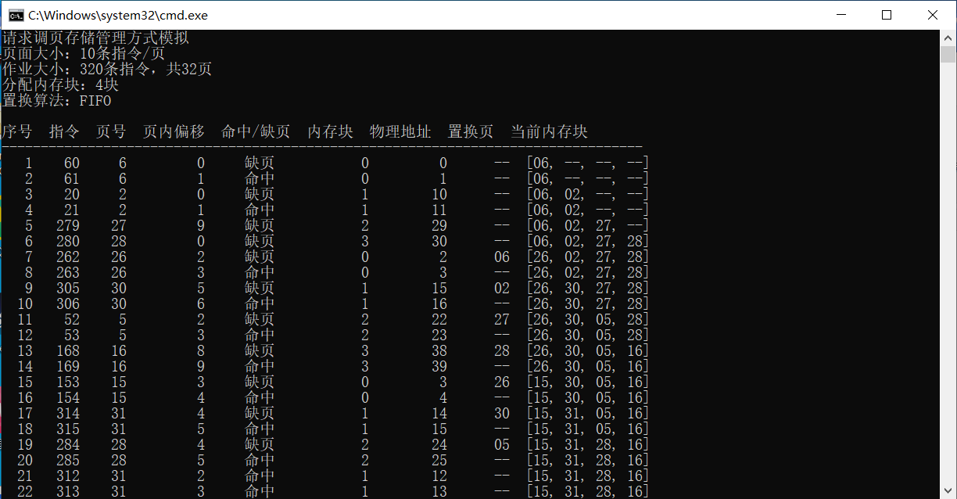
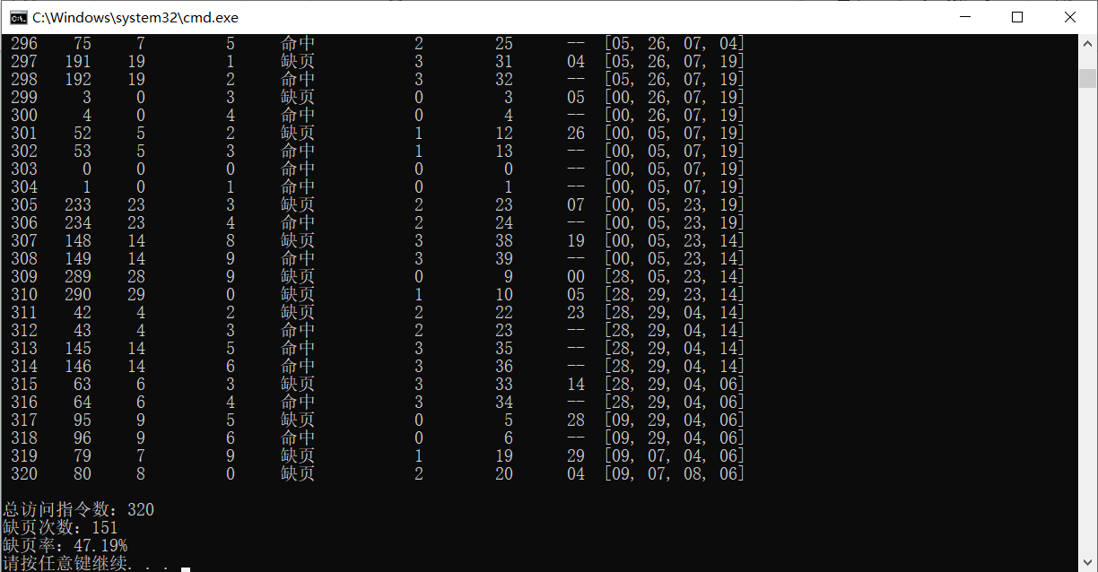
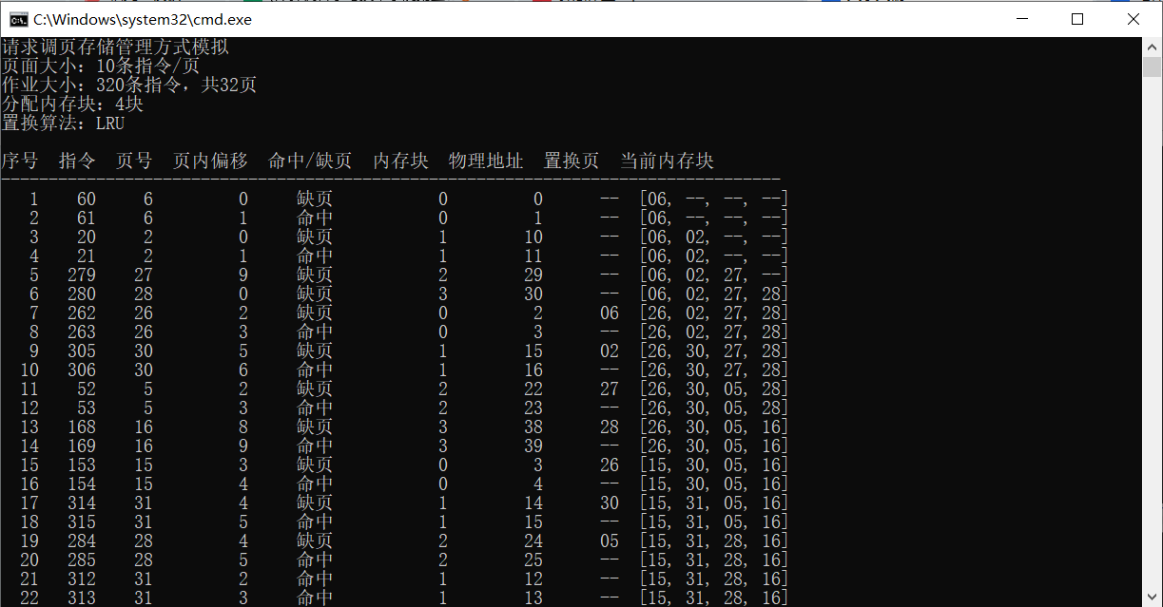
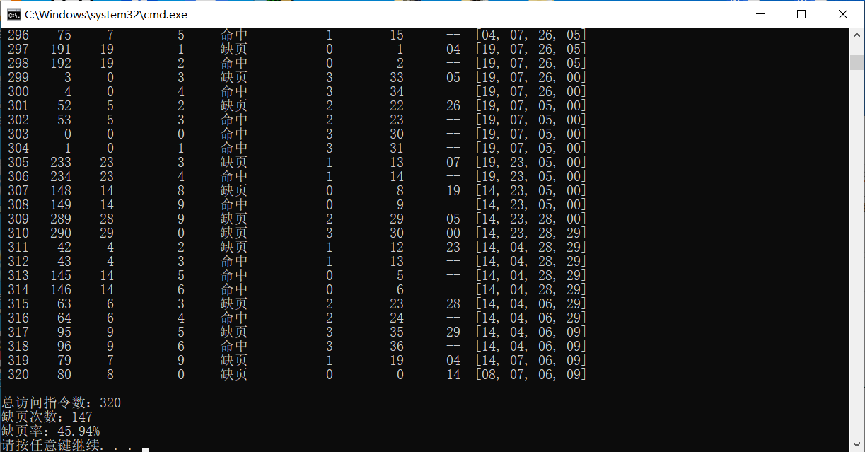

三、项目总结

通过本次请求调页存储管理方式模拟项目，我进一步理解了分页存储管理、请求调页、缺页中断和页面置换算法的基本原理。
在程序执行过程中，并不是一次性将作业的所有页面装入内存，而是根据指令访问情况动态调入所需页面。当访问的页面已经在内存中时，可以直接完成地址转换；当访问页面不在内存中时，就会发生缺页，并将该页面调入内存。如果内存块已经全部被占用，则需要通过页面置换算法选择一个页面换出。
本项目中实现的 FIFO 页面置换算法逻辑简单，按照页面进入内存的先后顺序进行淘汰，容易理解和实现。但 FIFO 算法没有考虑页面最近是否被访问，因此在某些情况下可能会换出仍然频繁使用的页面。
程序同时实现了 LRU 算法。LRU 算法根据页面最近使用情况选择最久未使用的页面进行淘汰，更符合程序局部性原理，通常能够获得较低的缺页率。不过，LRU 算法需要记录每个页面的访问时间，实现上比 FIFO 稍复杂。
本项目基本完成了课程设计要求，包括指令访问序列生成、页号和页内偏移计算、缺页判断、页面调入、页面置换、物理地址计算以及缺页率统计等功能。通过本次实验，我对请求调页系统的工作过程有了更直观的认识，也加深了对虚拟存储管理机制的理解。

